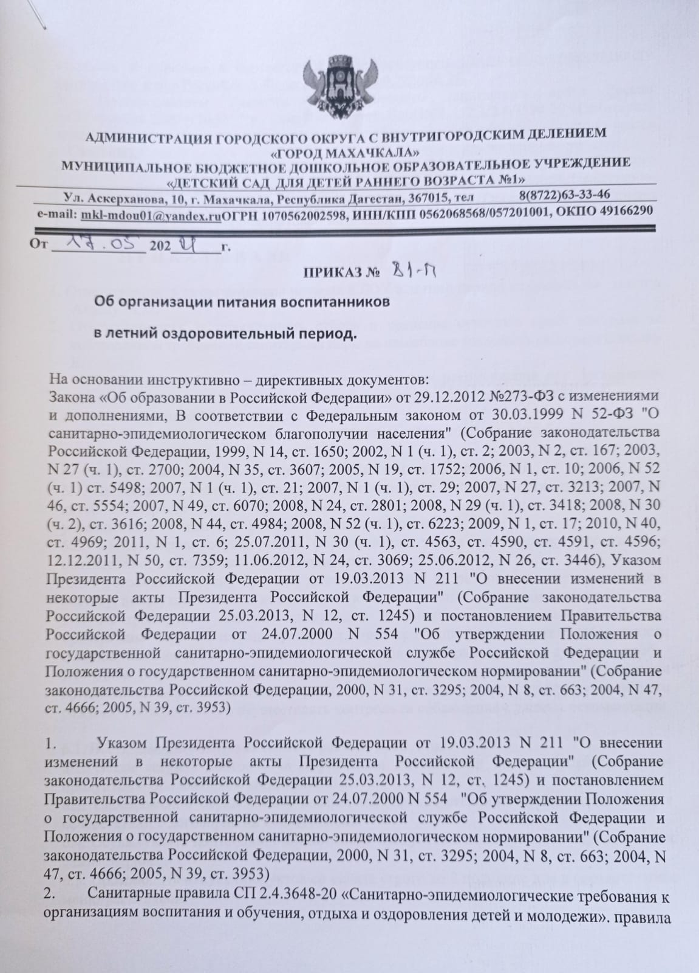

вступают в действие в соответствии с [постановлением Главного государственного санитарного врача Российской Федерации от 28.09.2020 № 28.](http://publication.pravo.gov.ru/Document/View/0001202012210122)

* + - 1. Постановлением Главного государственного санитарного врача России от 27 октября 2020 г. №32 в силу вступил [СанПиН 2.3/2.4.3590-20](https://pbprog.ru/upload/iblock/5bc/Prilozhenie_SanPiN_2021.pdf) «Санитарно-эпидемиологические требования к организации общественного питания населения» (далее – **СанПиН**).
      2. СП 3.1/2.4.3598-20  утвержден [постановлением №16 от 30 июня 2020 г. Главного государственного санитарного врача Российской Федерации.](http://publication.pravo.gov.ru/Document/View/0001202007030021?index=0&rangeSize=1), устанавливает санитарно-эпидемиологические требования к особому режиму работы Организаций в условиях распространения новой коронавирусной инфекции.

**П Р И К А З Ы В А Ю:**

1. Ответственность за организацию питания в ДОУ в летний период возложить на заахоза Акаеву М.М.

2. Ответственность за правильность отбора и хранение суточных проб, контроль за соблюдением требований санитарных норм на пищеблоке возложить на повара Саидову Б.

3. Ответственность за соблюдение методических рекомендаций при организации питания и формирование культурно-гигиенических навыков у воспитанников возложить на зам. заведующей Михареву В.А.

4. Ответственность за техническим состоянием оборудования пищеблока возложить завхоза Акаеву М.М.

5. Завхозу Акаеву М.М. и медсестре: ШихмагомедовойЭ..Ш.

5.1. Применять в работе «Примерные десятидневные меню для организации питания детей в возрасте от 1,5 до 3-х лет, посещающих дошкольные образовательные учреждении с 12 часовым режимом функционирования».

5.2. Своевременно осуществлять формирование заказа на доставку продуктов в соответствии с примерным 10-дневным меню.

5.3. Производить замену при отсутствии продуктов на равноценные по химическому составу, пользуясь таблицей замены продуктов по основным пищевым веществам

5.4. Контролировать ведение следующей документации установленного образца: бракеражный журнал, тетрадь бракеража сырой продукции, тетрадь учета калорийности и выполнения натуральных норм продуктов, журнал отбора и хранения суточных проб.

5.5. Дать рекомендации работникам пищеблока и воспитателям по особенностям организации питания в летний период, по усилению санитарно-эпидемиологического режима. Систематически осуществлять контроль за соблюдением данных рекомендаций.

6.1. Вести накопительную ведомость расхода продуктов.

6.2. Вести тетрадь контроля за дефектными ведомостями по недоброкачественным продуктам с приложением копий актов.

6.3. Своевременно осуществлять возврат недоброкачественных продуктов на базы, в соответствии с договорными отношениями.

6.4. Осуществлять контрольное взвешивание продуктов в конце рабочей недели в целях самоконтроля.

6.5. Производить отпуск продуктов со склада строго во 2 половине дня в соответствии с меню-раскладкой.

